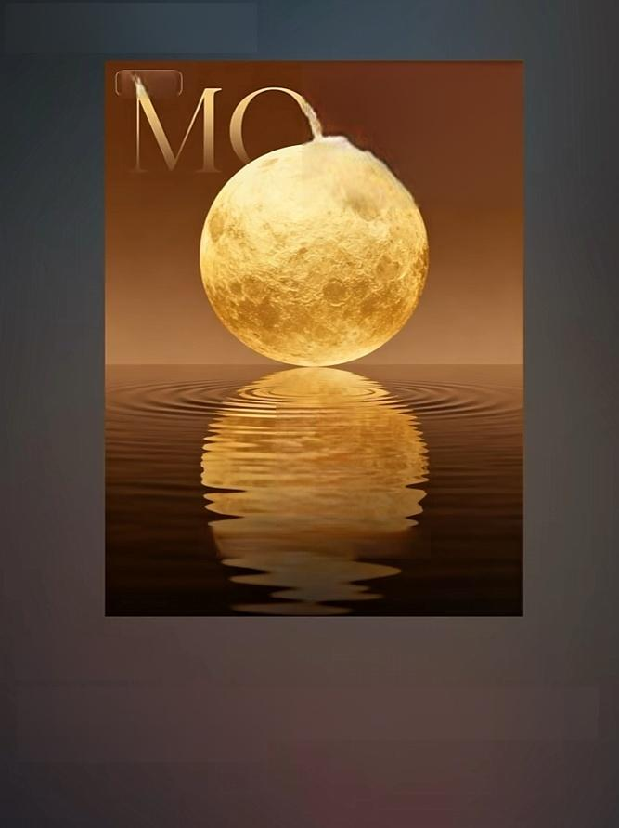
中秋佳节海报设计
Al生成
ON

中秋

合家团圆人尽欢不负秋意惹雅家

海报提示词
简约中秋节海报设计，比例3:4,棕色渐变背景，巨大金色圆月倒映在水面，"MOON"艺 术字体设计，“中秋“中文字体，水面波纹效果，“合家团圆人尽欢不负秋意惹雅家”诗意 文案，现代简约风格，温馨团圆主题

